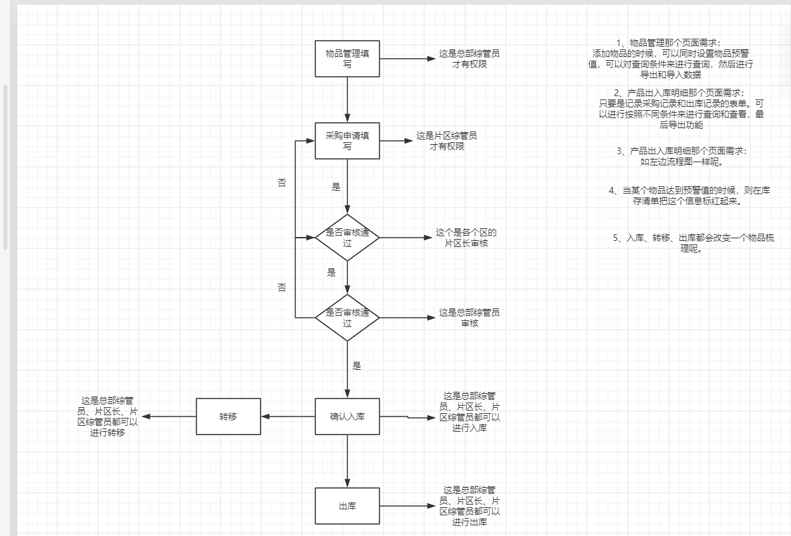

一：物品管理

0、权限管理
每个片区只能看每个片区数据，但是如果是总部管理员权限可以看见全部片区数据
总部管理员：可以看到全部片区数据
各片区综管员：可以看到该片区数据
各片区片区长：可以看到该片区数据
新增/编辑/删除权限：总部综管员才有权限
其他角色：查看权限

1、物品管理列表
可以进行添加物品数据。界面如下：
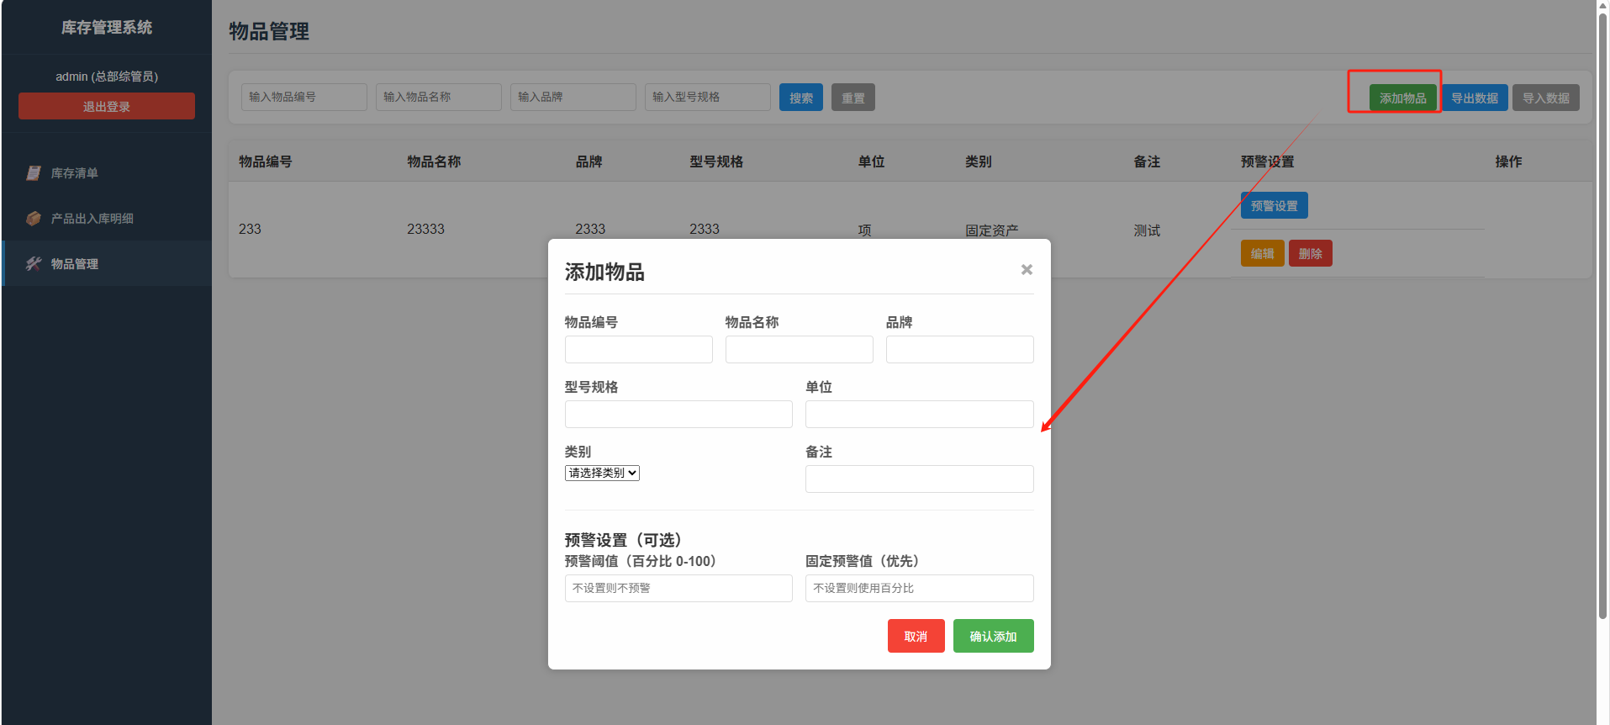
可以进行搜索物品数据，界面如下:
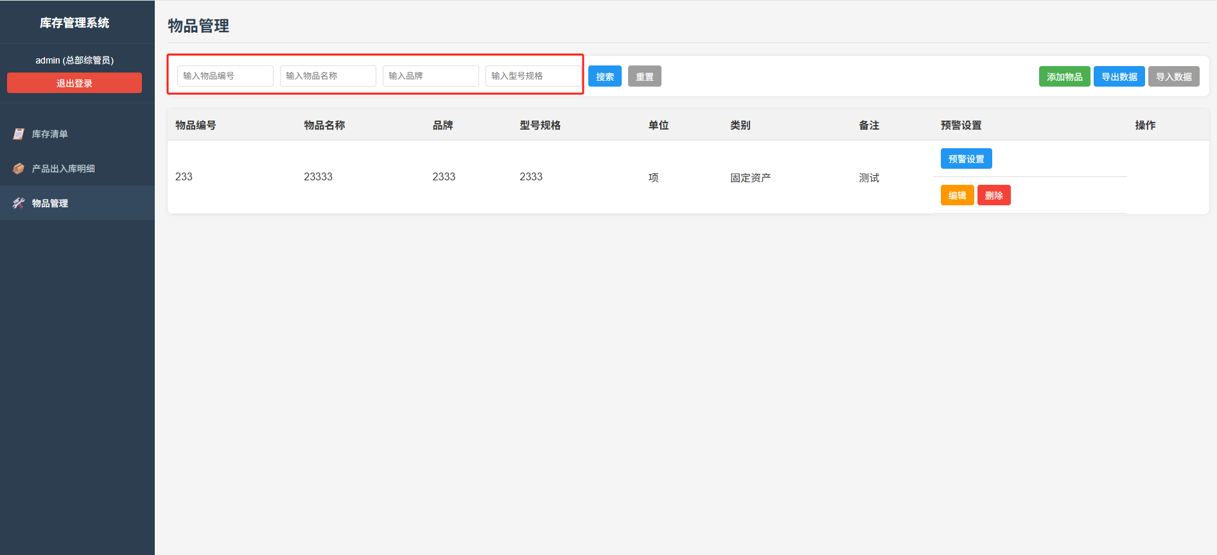
可以进行导出和导入数据，界面如下：
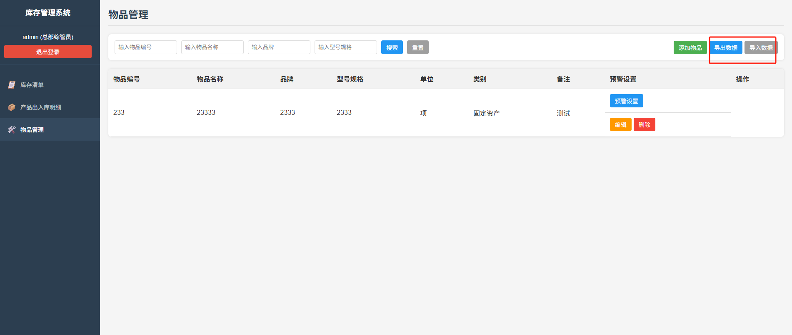
可以进行编辑，界面如下：
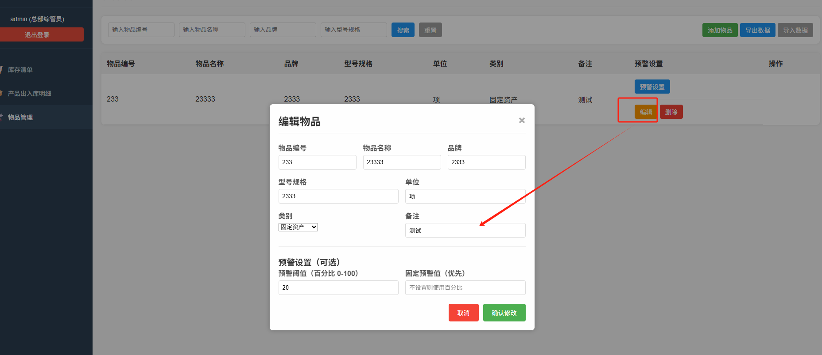
可以进行预警设置。界面如下；
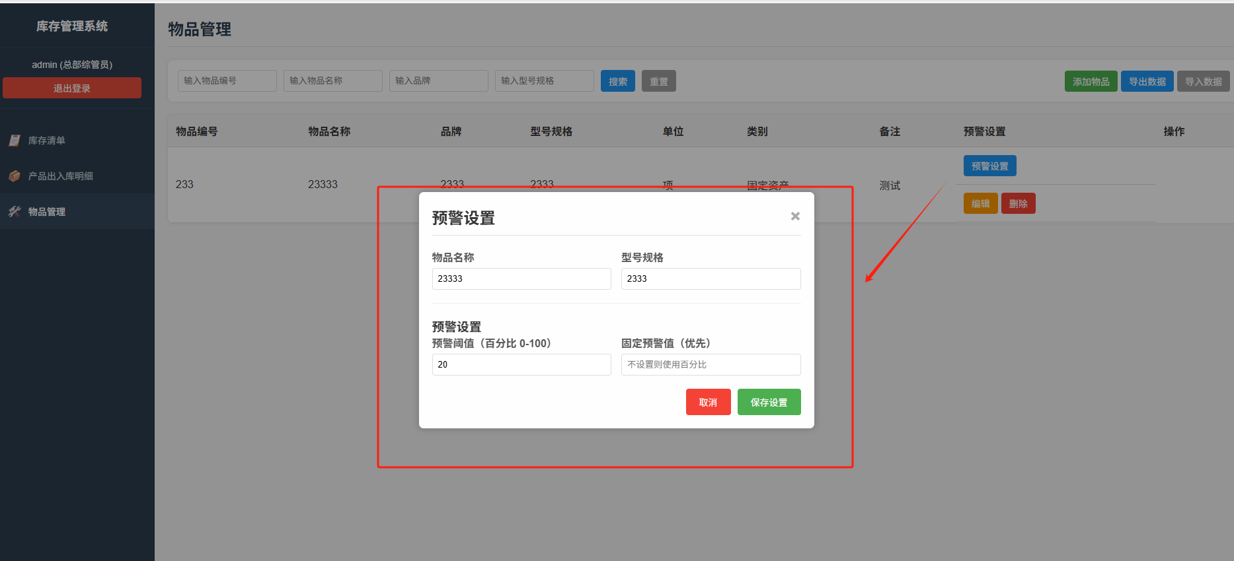
可以进行删除，界面如下：
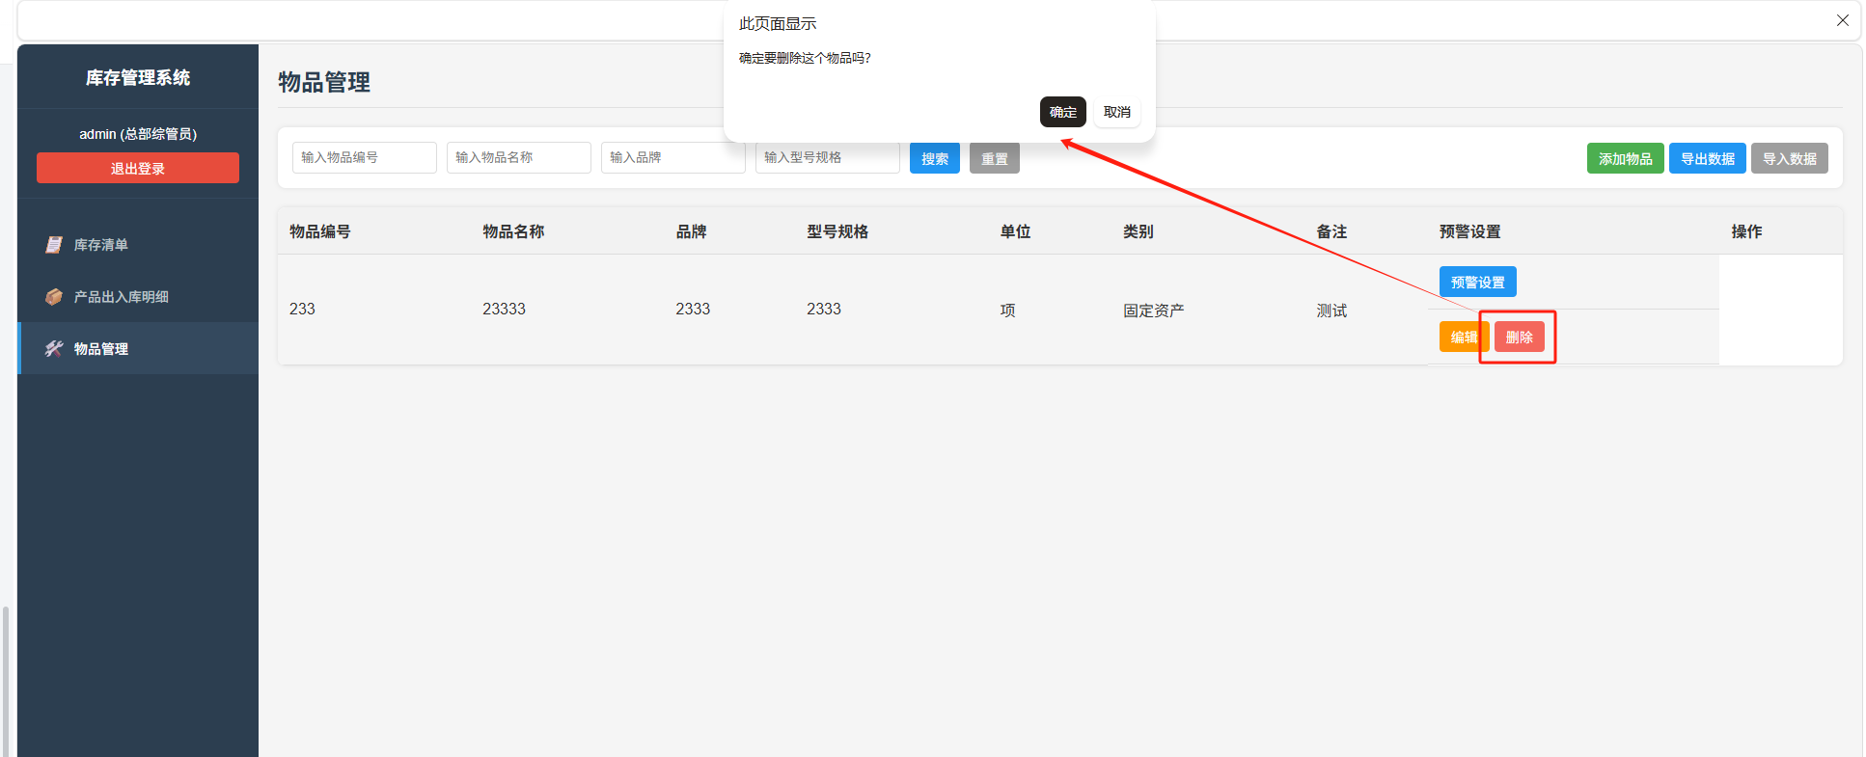

二：库存清单管理

0、权限管理
总部综管员：可以看到全部片区数据
各片区综管员：可以看到该片区数据
各片区片区长：可以看到该片区数据
采购申请填写权限:片区综管员才有权限，其他角色只有查看
审批管理权限：各片区片区长才有权限，其他角色只有查看
审批管理审核权限:总部综管员才有权限，其他角色只有查看
入库管理权限：这是总部综管员、片区长、片区综管员都可以进行入库权限
转移权限：这是总部综管员、片区长、片区综管员都可以进行入库权限
出库权限：这是总部综管员、片区长、片区综管员都可以进行入库权限

1、采购申请表
可以进行进行采购申请。界面如下：
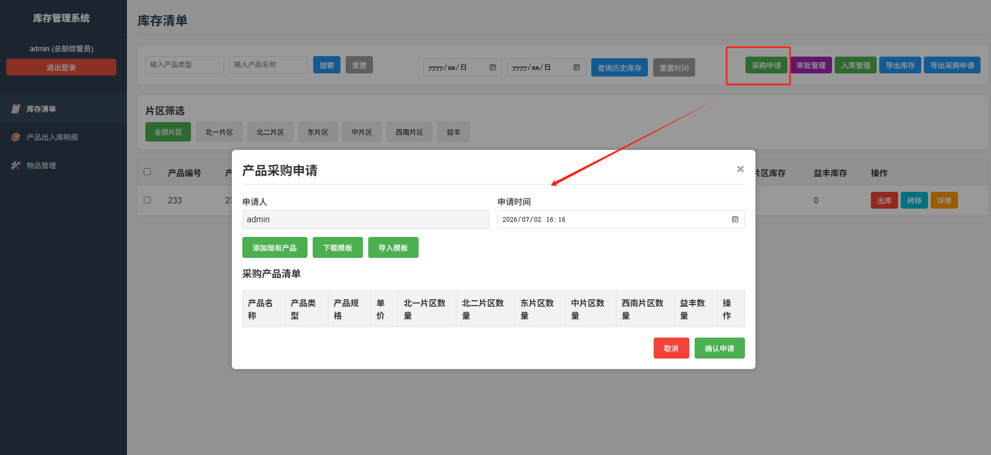
可以进行添加现有产品，这个数据来源物品管理里的数据，界面如下:
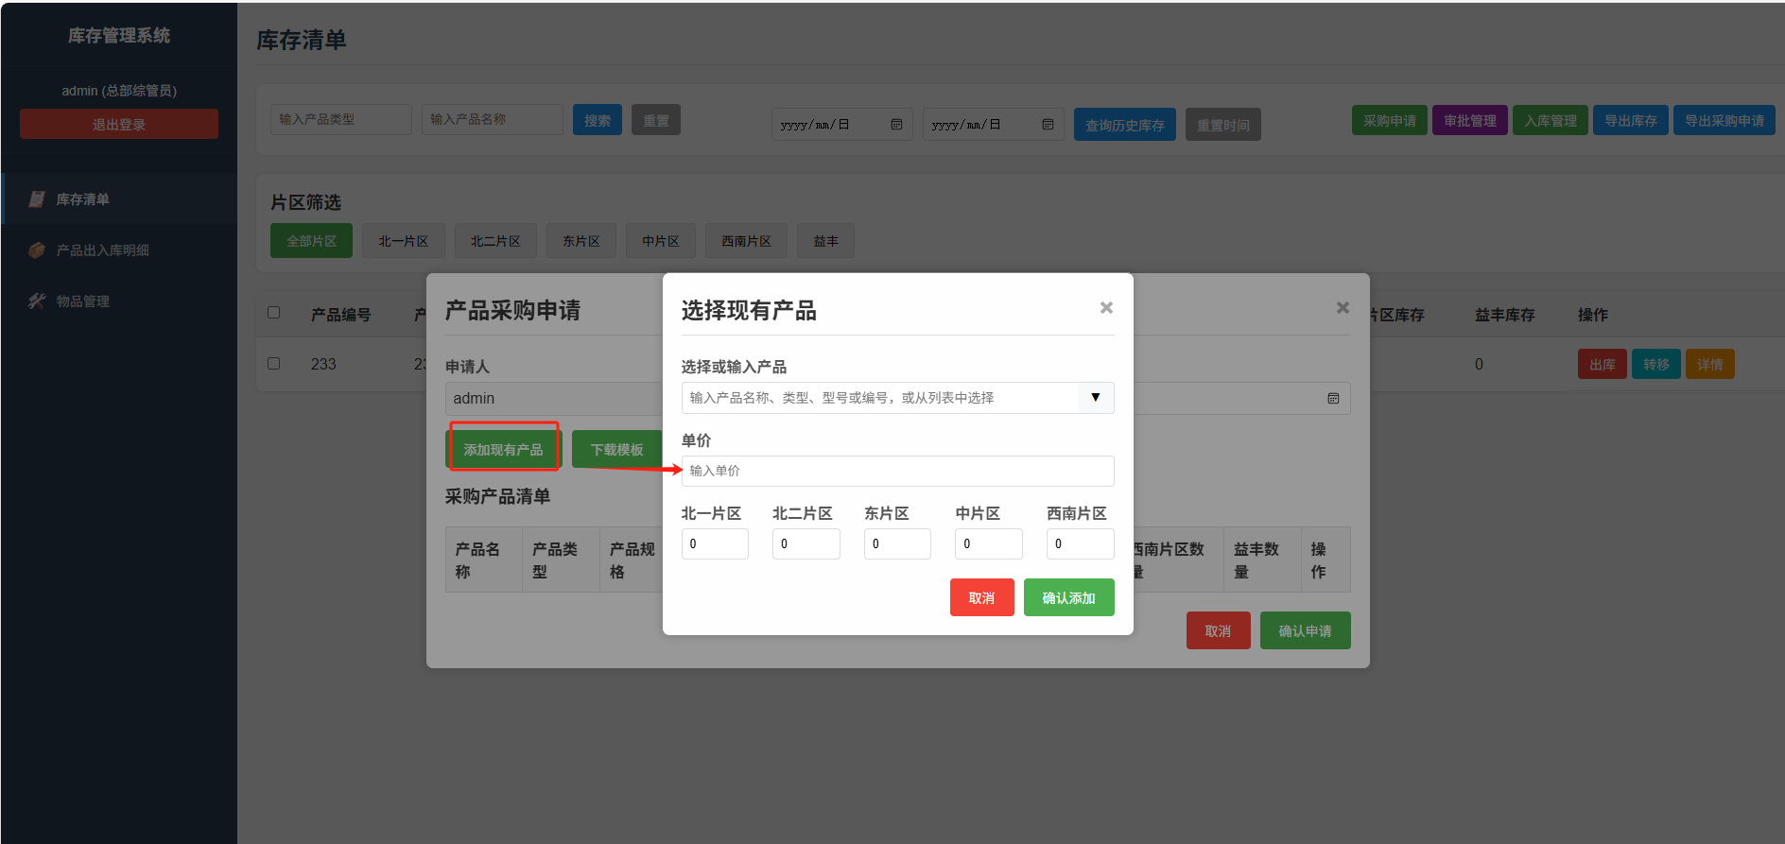
可以进行批量导入，可以设置了模版导入，给用户使用。
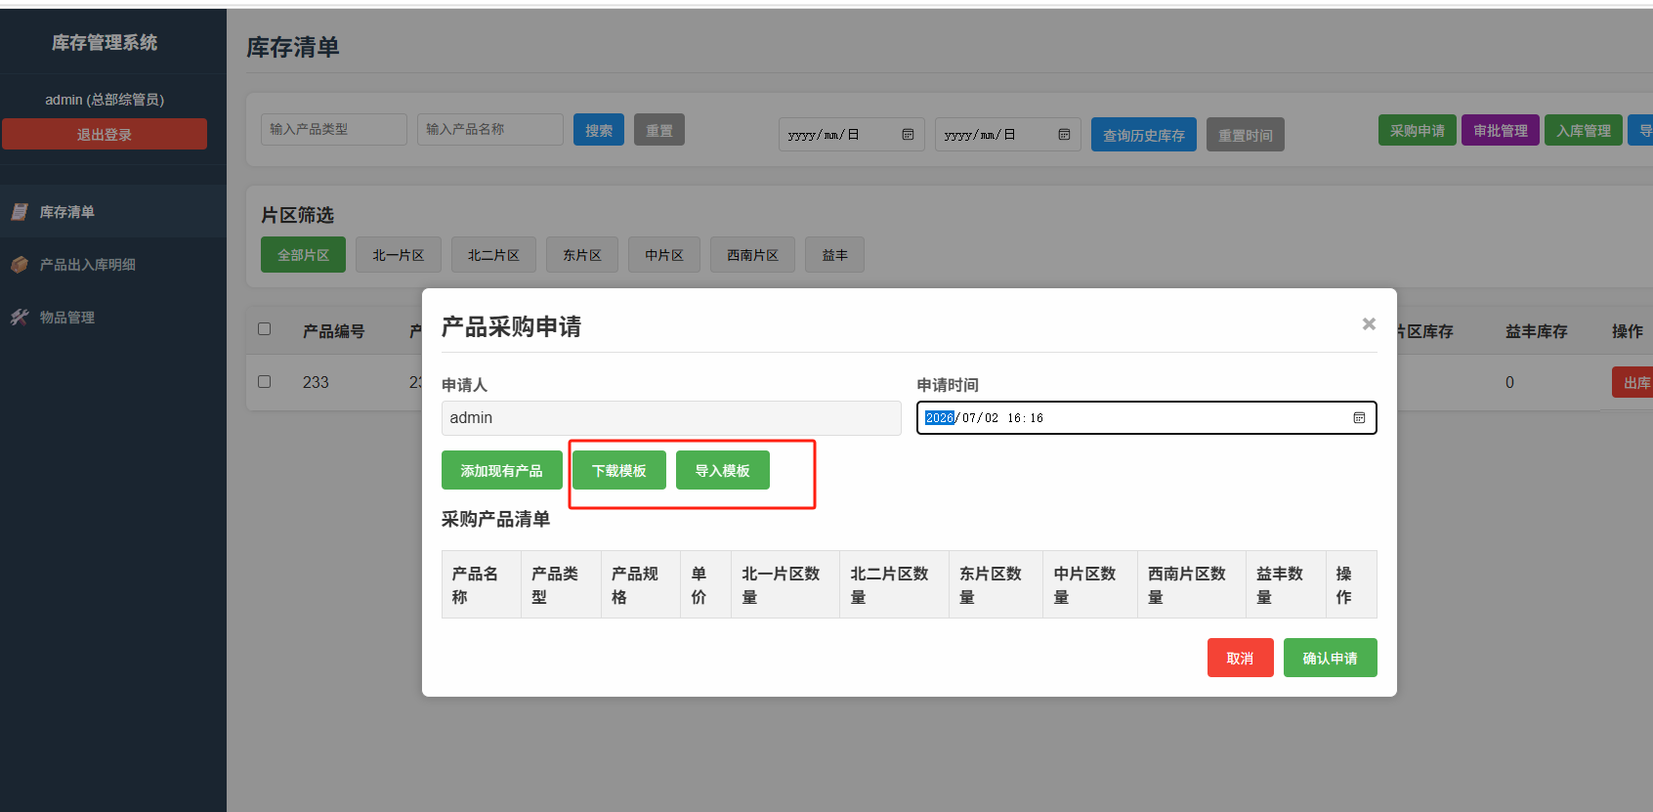
可以进行删除。界面如下：
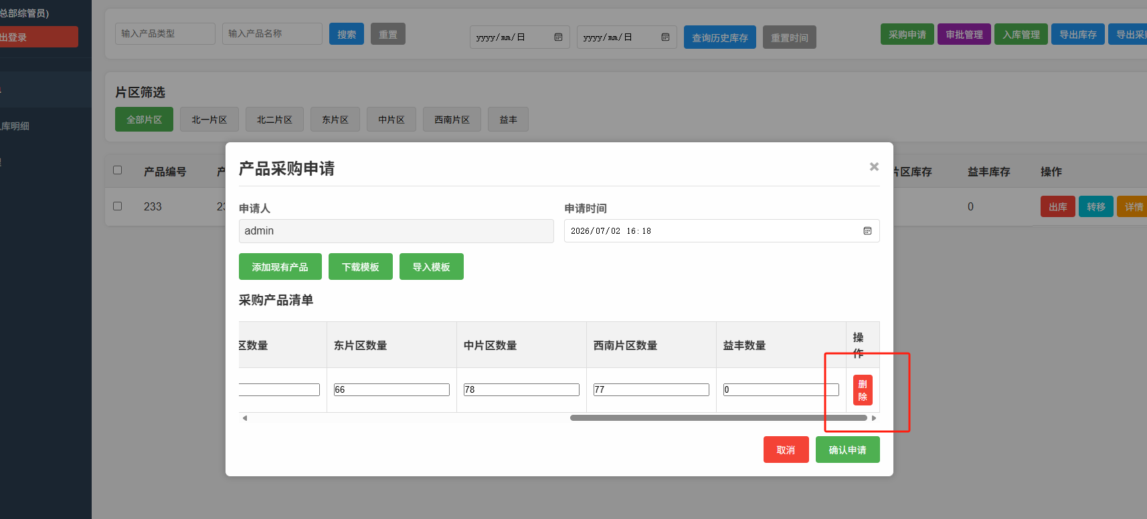
可以进行编辑，界面如下：
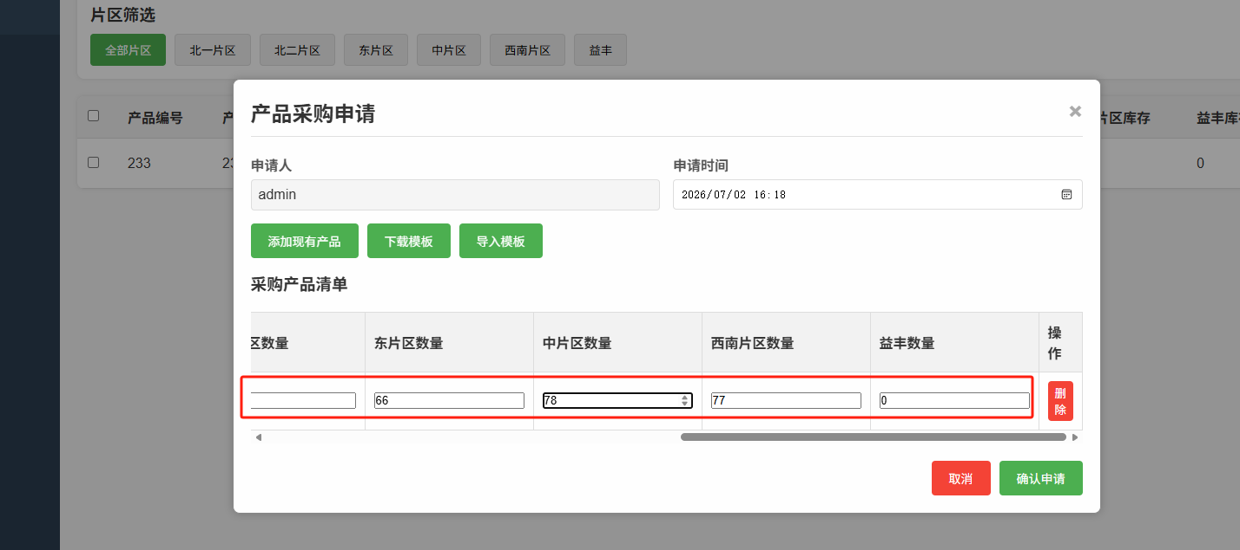
确认提交申请，界面如下;
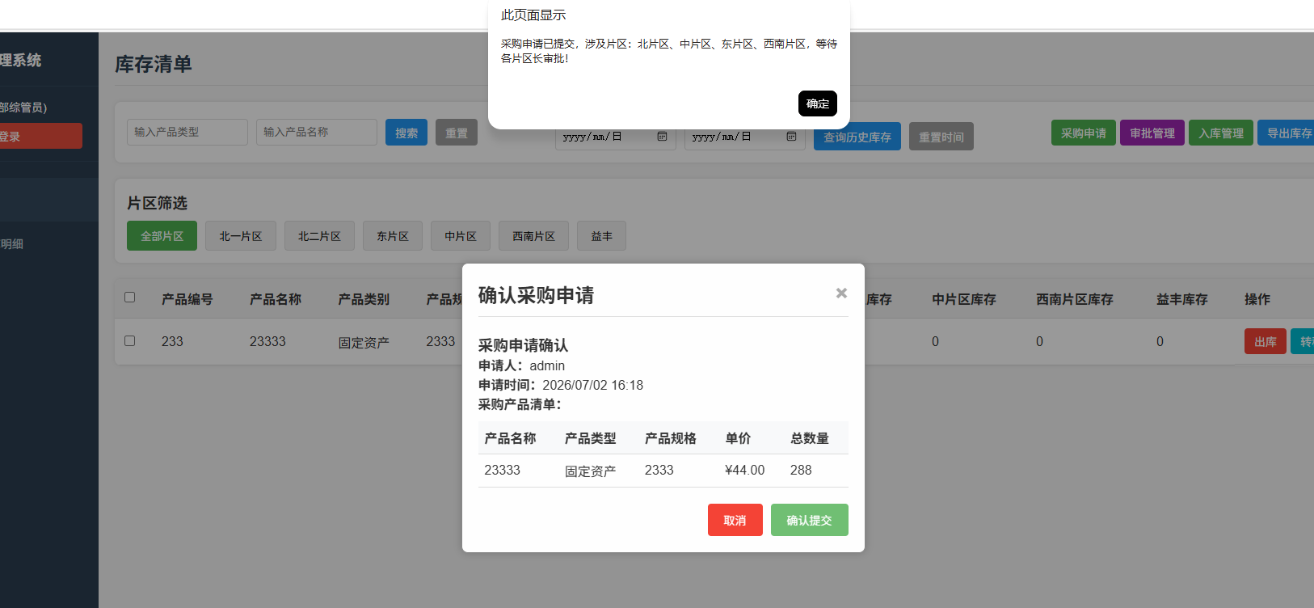

审批管理列表
审批管理权限：各片区片区长才有权限，其他角色只有查看
审批页面如下
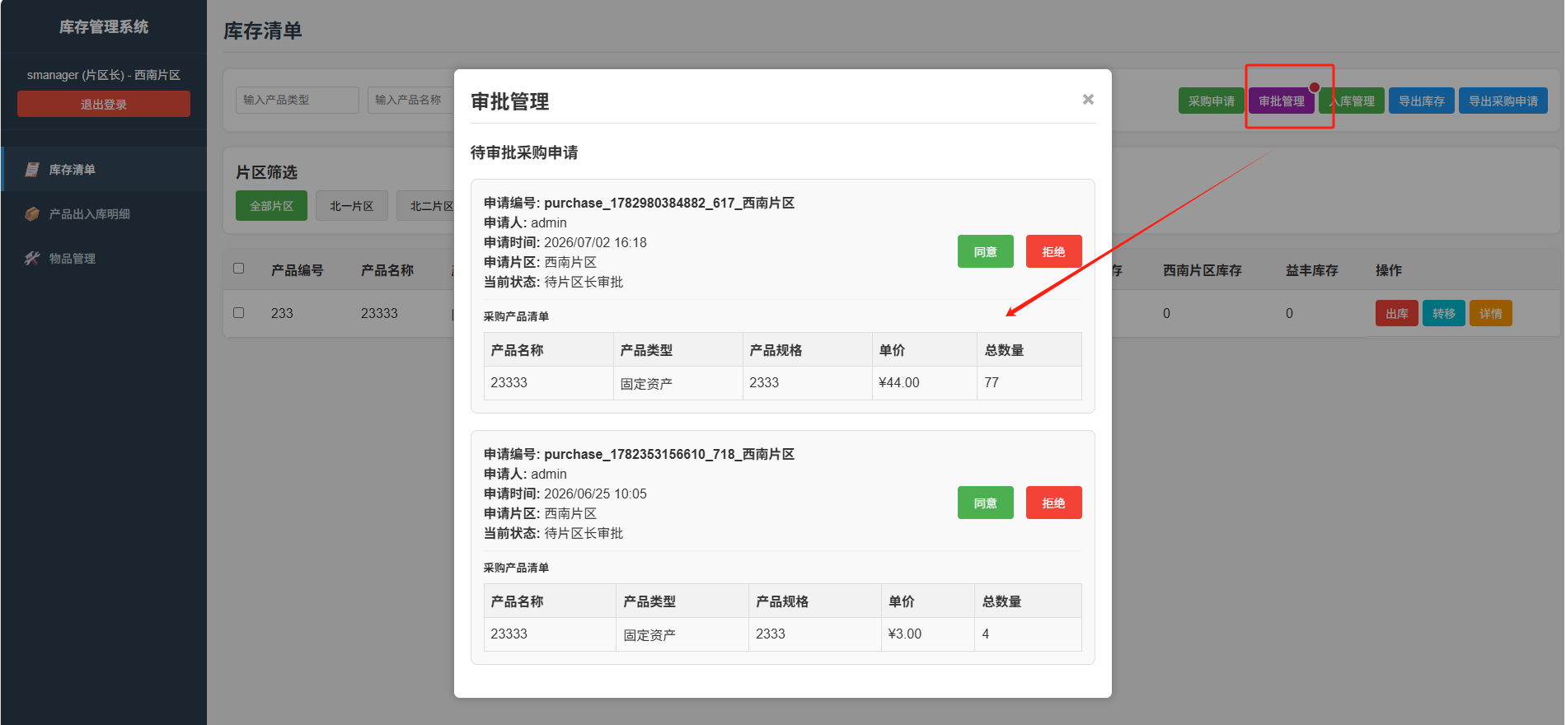
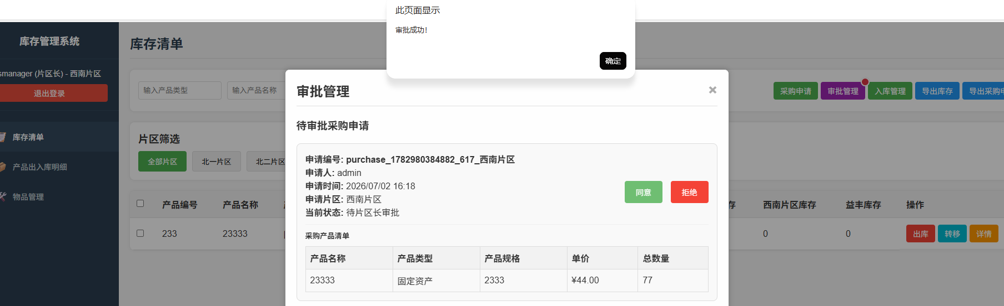
审批管理审核权限:总部综管员才有权限，其他角色只有查看
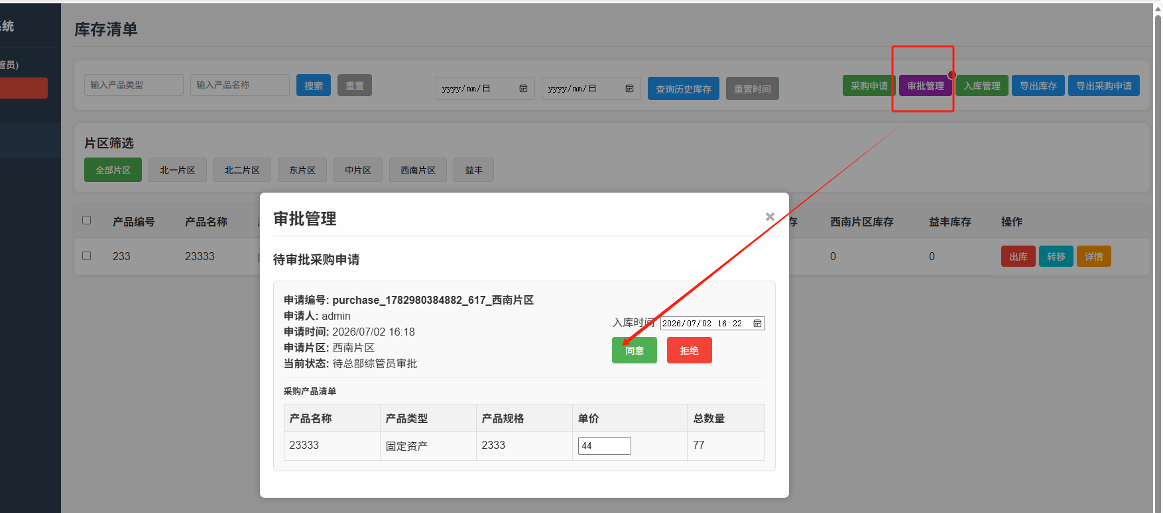
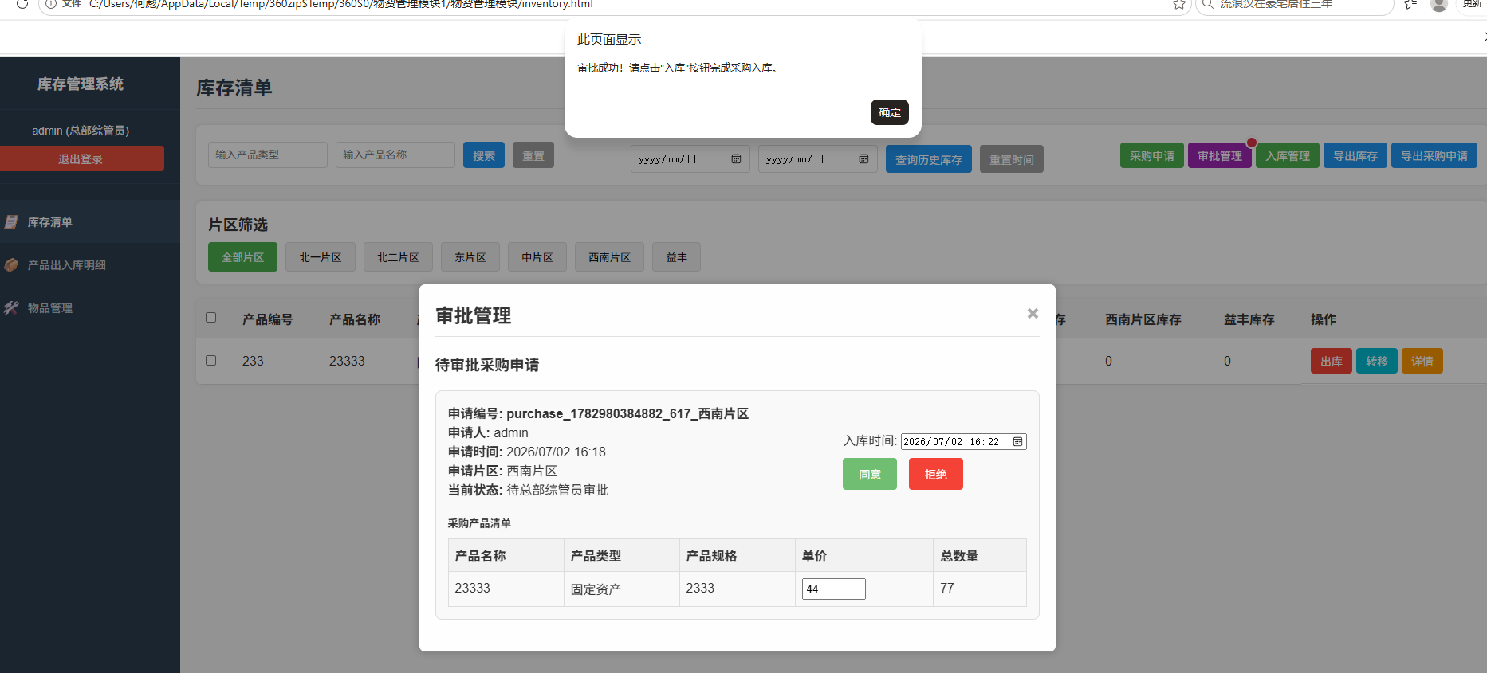

4、入库管理列表
入库页面如下：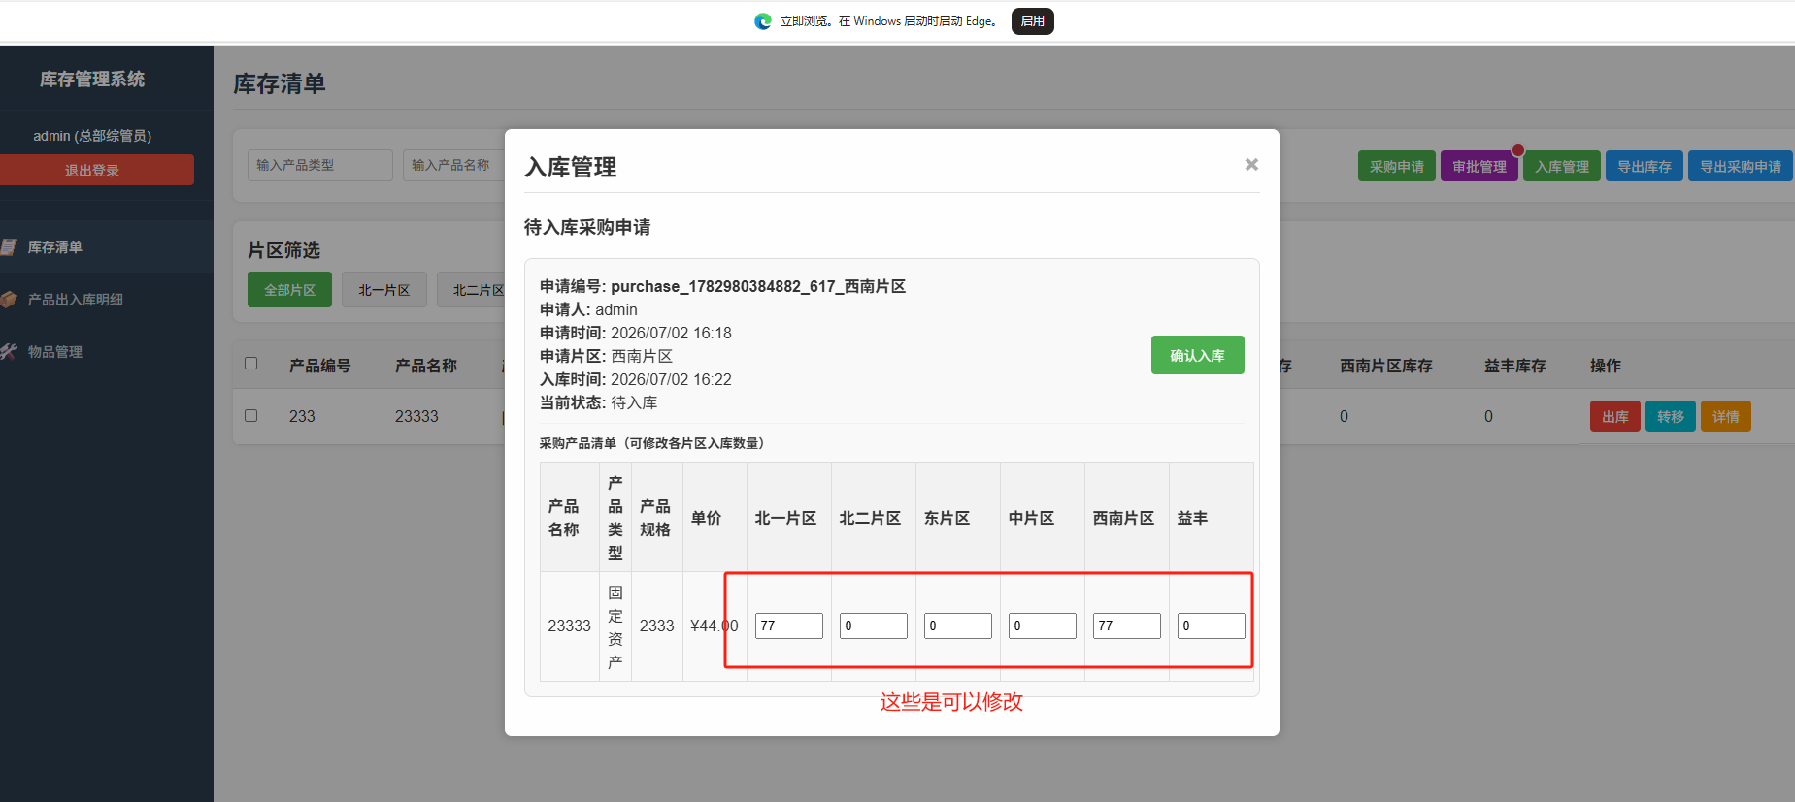
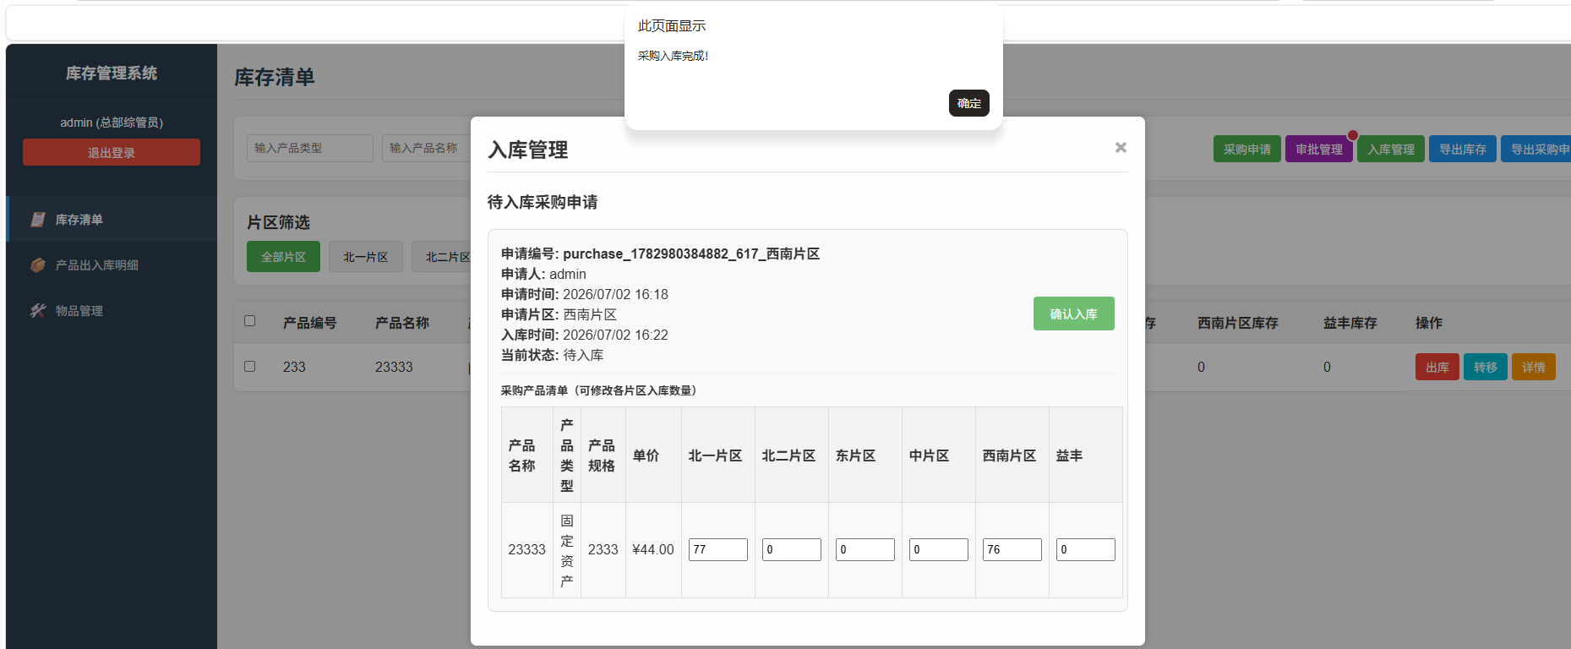

5、出库列表
出库页面如下：
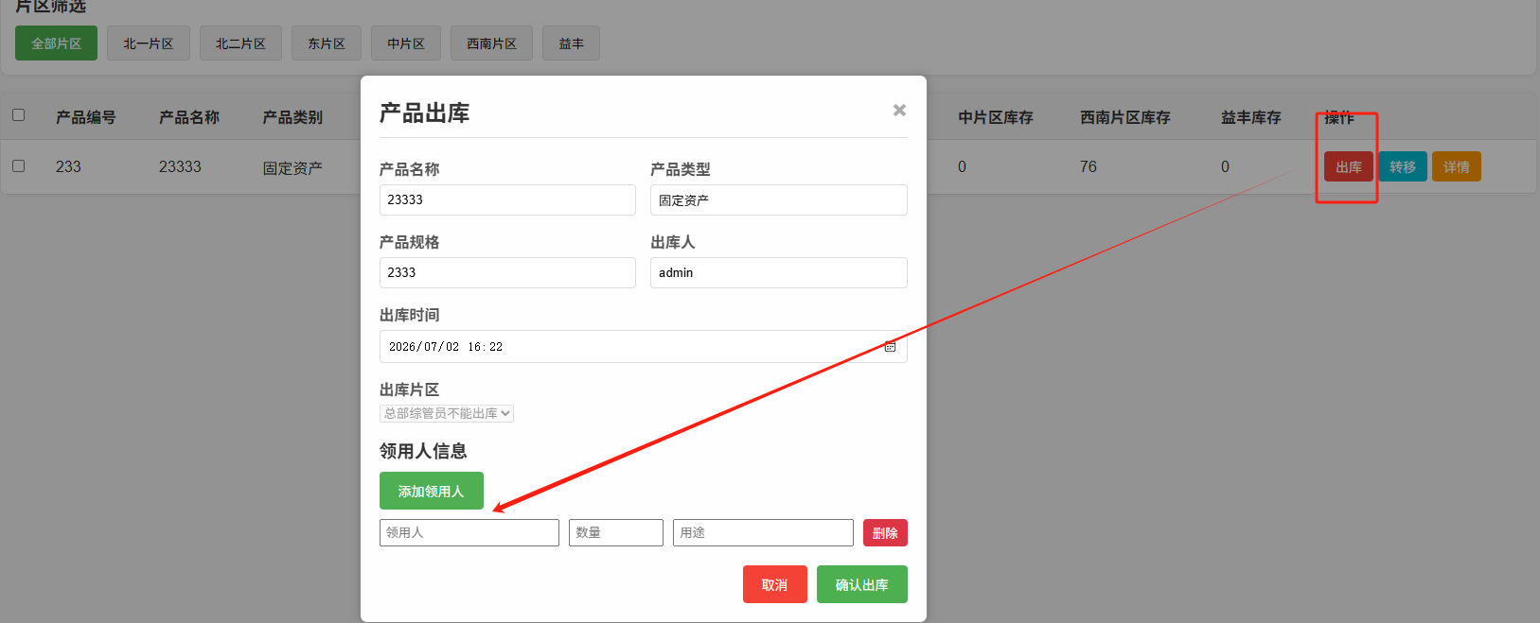
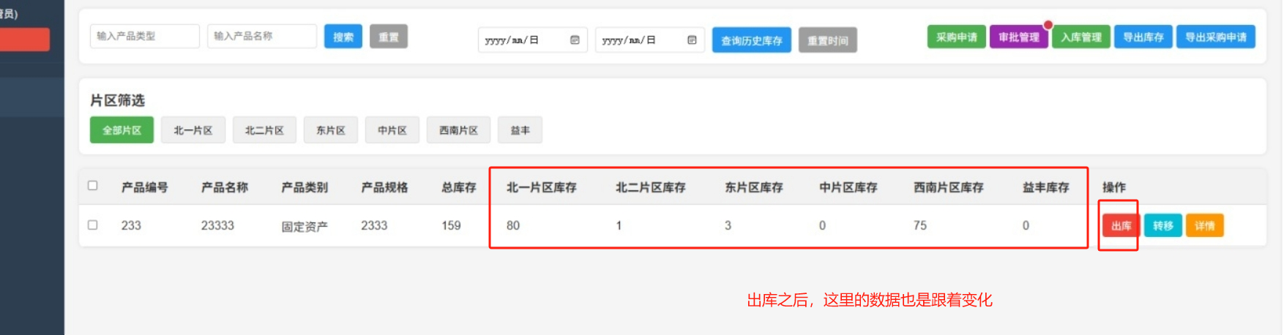

6、转移列表
转移页面如下：
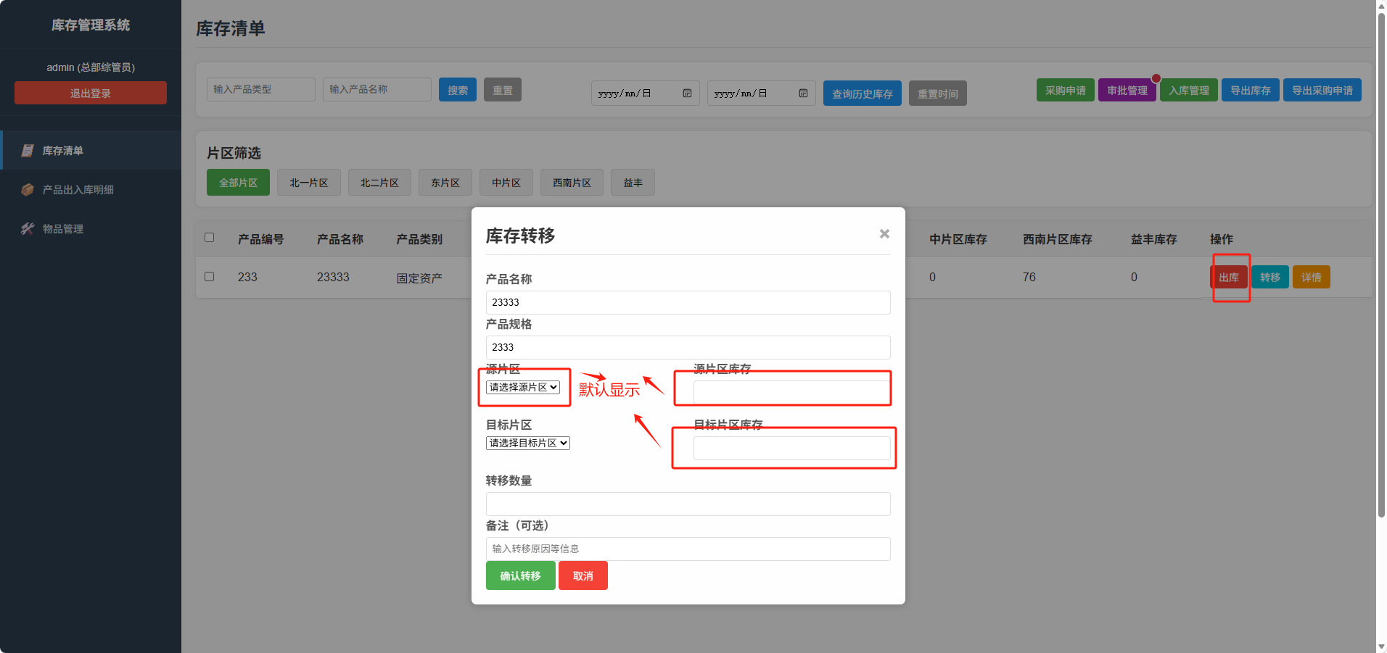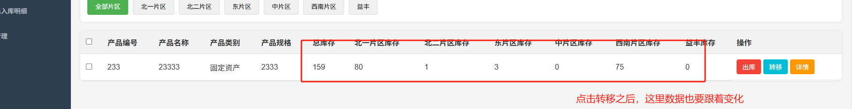
- 导出列表
可以进行导出相对于列表
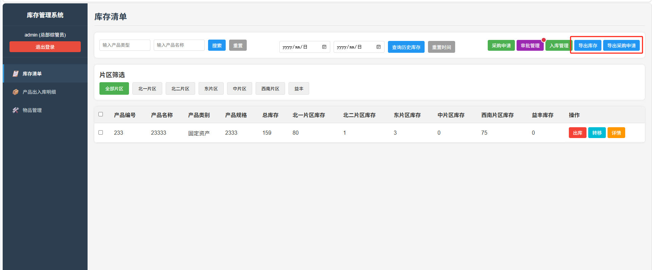
可以进行查询时间。
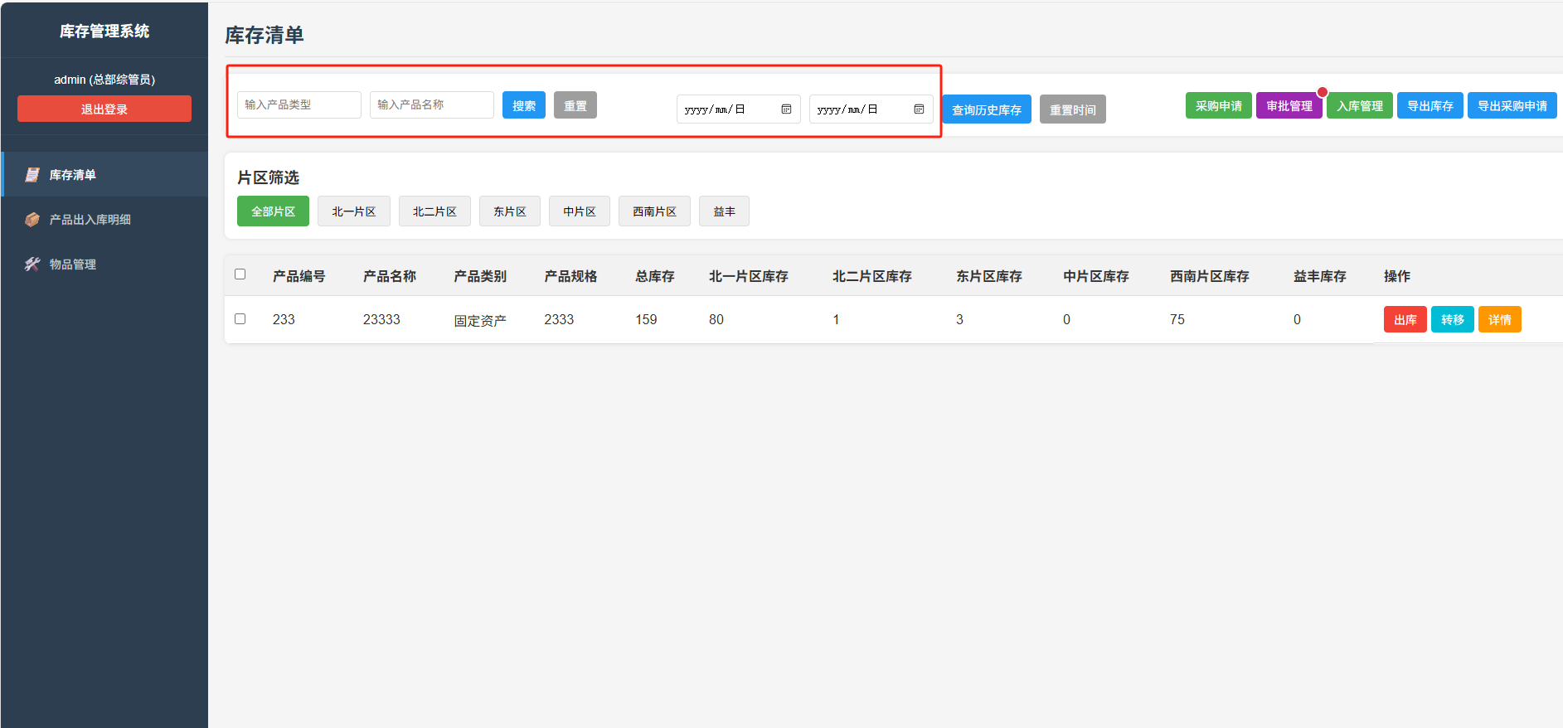
刷选该片区，就只显示该片区数据
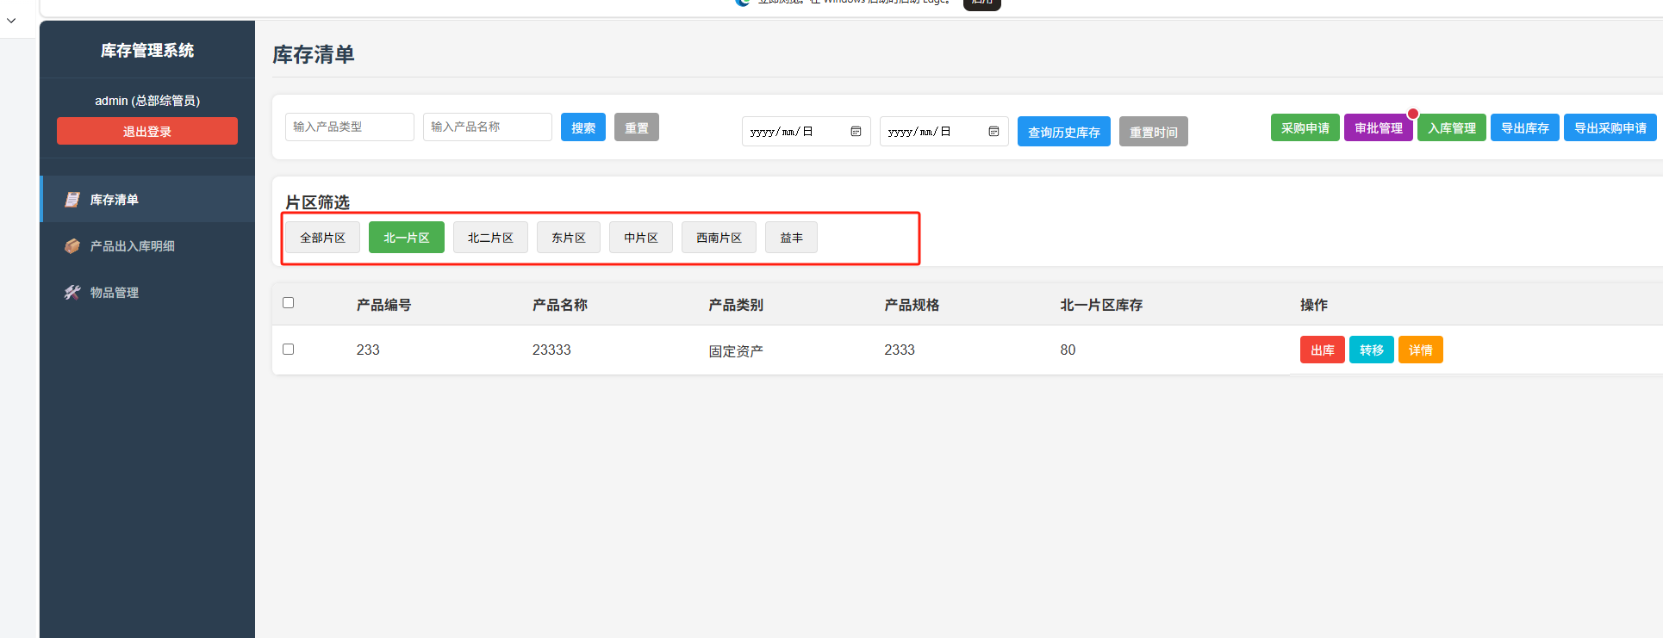

三、产品出入库明细

0、权限管理
总部综管员：可以看到全部片区数据
各片区综管员：可以看到该片区数据
各片区片区长：可以看到该片区数据
- 分不同记录类型，显示不同页面
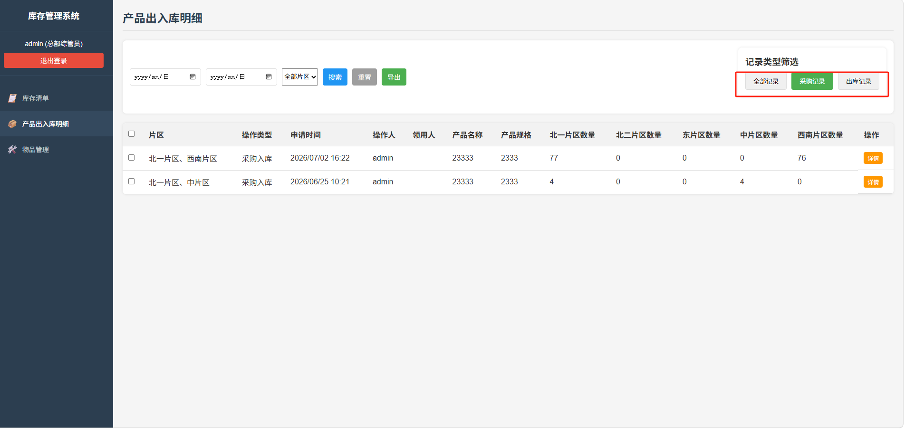
- 可以进行查询和导出功能
